上机考试管理系统
需求分析与总体设计

组 长： 1510121168 姚亚强
组 员： 1510121166 张亚康
组 员： 1510121167 赵俊福
组 员： 1510121169 刘冀峰

  - 概述
本文档不是严格的软件工程文档，仅用于帮助理清系统开发思路，使用一些UML模型中的图示以及自行设计的表格，描述系统的典型使用场景、需要提供的用户界面、业务过程中涉及的对象类及交互关系。文档内容主要覆盖软件需求分析和概要设计。
    - 项目简述
该系统的主要目标是通过绑定ip地址的方式控制学生登录，从而保证参加考试的学生必须独立完成并提交程序，杜绝代别人提交的情况。
上机考试系统面向三类用户：管理员、教师和学生。管理员用户负责系统整体管理，包括管理教师帐号、清理考试数据、更改系统全局配置等。教师用户可以创建考试，在考前上传试卷、导入参加考试学生名单；创建考试的教师可以开启和结束考试；考试中所有登录教师可以查看学生登录和提交情况、根据实际情况解除个别学生登录锁定，向参加考试学生发送通知消息，考后创建考试的教师可以打包下载学生提交文件并导出提交记录。学生用户在上机考试期间的主要操作是下载试卷和提交答案，可以查看自己提交过文件信息；教师发出的通知消息要及时显示。
    - 本文档结构
本文档分为4章，本章是对系统功能的概要描述，第2章是基于用例的需求分析，第3章是围绕用户界面的业务逻辑整理，第4章使用UML类图和顺序图描述系统概要设计。
  - 需求分析
本系统的服务对象包括3类用户：管理员、教师和学生。本章针对各类用户首先画出用例图，然后在用例说明部分给出详细的用例描述。
「说明」 本模板中给出部分教师相关用例描述作为例子。
    - 用例图
      - 教师相关用例
教师用户的用例图如图2-1所示，所有用例分为如下几类：
- 登录用例：教师用户必须经过登录验证过程后才能够进行各项管理活动。
- 考前管理：在开始上机考试之前可以进行的管理活动，包括新建考试、编辑考试等用例，而编辑考试又由若干子用例构成，其中的开启考试用例的执行会导致系统状态从考前进入到考中。
- 考中管理：在上机考试进行期间可以进行的管理活动，包括查看考试、添加学生、解除锁定、管理通知、结束考试等用例，其中的结束考试用例的执行会导致系统状态从考中进入到考后。
- 考后管理：上机考试结束之后可以进行的管理活动，包括下载答卷、导出信息、清理考试等用例。
关于每个用例的详细说明参见2.2.2节中相应内容。
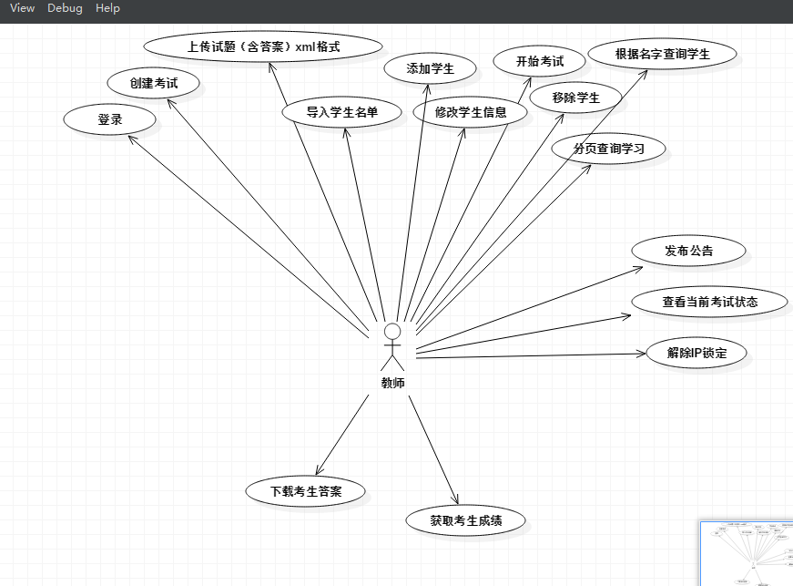
图2-1 教师用例图
      - 学生相关用例
学生用户的用例图如图2-2所示，所有用例分为如下几类：
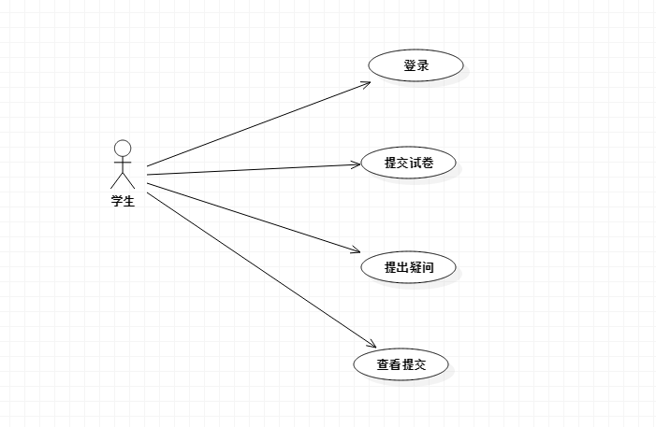
图2-2 学生相关用例
      - 管理员相关用例
管理员用户的用例图如图2-3所示，所有用例分为如下几类：
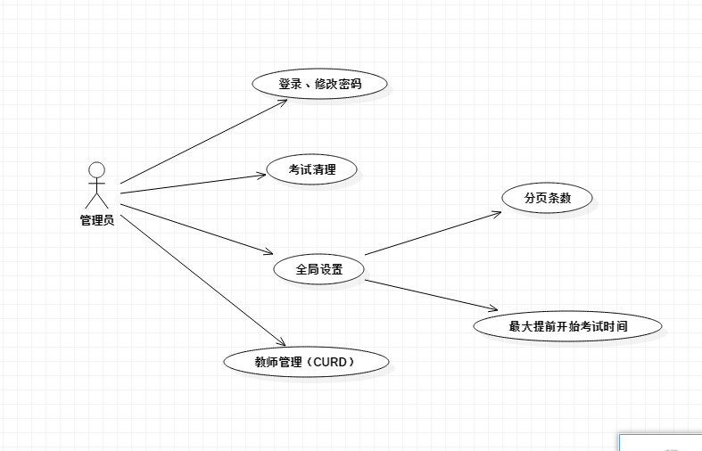
图2-3 管理员相关用例

    - 用例说明
描述单个用例的详细信息。
      - 教师相关用例
与教师用户相关的用例逐个说明如下：
（1）教师登录用例：见表2-1。
表2-1 教师登录用例详细说明
名称 | 教师登录
执行者 | 教师
简要描述 | 提供有效的用户名和密码，确认系统使用者身份是教师。
前置条件 | 教师用户帐号已经建立并设置过密码。
正常事件流 | 用户提供有效的教师用户名和对应的密码，系统与预存信息进行比较，确认无误后，记录下用户登录成功的状态信息，进入可供教师进行管理操作的用户界面。
可选事件流 | 1、用户提供信息不完整：提示信息，停留在登录界面；  2、用户提供信息无效：提示错误信息，停留在登录界面。
非功能性需求 | 无
后置条件 | 登录成功的状态信息需要维持一定时间，在系统“会话”过程中不再需要重复登录。
其他
（2）新建考试用例：见表2-2。
表2-2 新建考试用例详细说明
名称 | 新建考试
执行者 | 教师
简要描述 | 提供有效信息，新建一个上机考试。
前置条件 | 教师用户已经登录。
正常事件流 | 用户要求新建考试，在相应用户界面中填写考试名称、开始时间、是否自动开始等信息，确认无误后保存。
可选事件流 | 用户提供信息不完整：提示信息，停留在新建考试用户界面。
非功能性需求 | 无
后置条件 | 新建考试成功后，系统保存相应信息，才可以编辑考试。
其他
（3）编辑考试用例：见表2-3。
表2-3 编辑考试用例详细说明
名称 | 新建考试
执行者 | 教师
简要描述 | 编辑上机考试相关信息。
前置条件 | 教师用户已经登录，新建考试已经完成，考试尚未进行。
正常事件流 | 选中待编辑考试，进入编辑考试用户界面，其中可以修改考试名称、开始时间、是否自动开始等信息，确认无误后保存。
可选事件流 | 1、可以上传试卷，参见“上传试卷”用例说明。  2、可以添加参加考试的学生信息，参见“添加学生”用例说明。  3、可以开启考试，参见“开启考试”用例说明。
非功能性需求 | 无
后置条件 | 开启考试后，考试信息不可再编辑。
其他
（4）上传试卷用例：见表2-4。
表2-4 上传试卷用例详细说明
名称 | 上传试卷
执行者 | 教师
简要描述 | 上传试卷文件。
前置条件 | 教师用户已经登录，新建考试已经完成，考试尚未进行。
正常事件流 | 用户选择要上传的试卷文件，提交上传，成功后在用户界面有提示，并且可以下载查看，确认上传正确。如果已经上传过试卷，再次上传会导致原来文件不可访问。
可选事件流 | 用户未选择文件，用户界面不发生改变。
非功能性需求 | 无
后置条件 | 试卷上传后，学生考试中可以下载。
其他
（5）添加学生用例：见表2-5。
表2-5 添加学生用例详细说明
名称 | 添加学生
执行者 | 教师
简要描述 | 提供有效信息，为上机考试成批添加学生，或单个添加/删除。
前置条件 | 教师用户已经登录，新建考试已经完成，考试尚未进行。
正常事件流 | 1、用户可以通过Excel表格或CSV文件形式批量导入学生名单，添加成功后列出学生名单。  2、用户可以查看已有的学生名单，可以手工添加/删除个别学生信息。
可选事件流 | 1、用户提供文件格式有误：停留在新建考试用户界面。  2、用户提供信息不完整：停留在添加学生用户界面。
非功能性需求 | 无
后置条件 | 添加学生成功后，学生才可以在考试开启时登录。
其他
（6）开启考试用例：见表2-6。
表2-6 开启考试用例详细说明
名称 | 开启考试
执行者 | 教师
简要描述 | 开启一个上机考试。
前置条件 | 教师用户已经登录，当前时间在考试预设时间范围内。
正常事件流 | 用户相应用户界面中开启考试，之后学生才可以登录。
可选事件流 | 当前与考试预设时间偏差较多时不能开启。
非功能性需求 | 无
后置条件 | 开启考试后学生才可以登录。
其他
（7）查看考试用例：见表2-7。
表2-7 查看考试用例详细说明
名称 | 查看考试
执行者 | 教师
简要描述 | 查看当前进行的上机考试概要信息。
前置条件 | 教师用户已经登录，考试已经开启且未结束。
正常事件流 | 在相应用户界面中可以查看考试概况，包括有应考试学生数、已登录/未登录学生数、已提交/未提交学生数；并且可以查看详细情况。
可选事件流 | 无
非功能性需求 | 无
后置条件 | 无
其他
（8）管理学生用例：见表2-8。
表2-8 管理学生用例详细说明
名称 | 管理学生
执行者 | 教师
简要描述 | 个别添加参加考试学生，查找特定学生信息。
前置条件 | 教师用户已经登录，考试已经开启且未结束。
正常事件流 | 可以根据学号、姓名查找学生，可以手工添加个别学生信息。
可选事件流 | 无
非功能性需求 | 无
后置条件 | 无
其他
（9）解除锁定用例：见表2-9。
表2-9 解除锁定用例详细说明
名称 | 解除锁定
执行者 | 教师
简要描述 | 解除特定学生的IP地址绑定。
前置条件 | 教师用户已经登录，考试已经开启且未结束，学生已经登录。
正常事件流 | 可以根据学号、姓名查找学生登录信息，根据IP地址解除绑定。
可选事件流 | 无
非功能性需求 | 无
后置条件 | 无
其他
（10）管理通知用例：见表2-10。
表2-10 管理通知用例详细说明
名称 | 管理通知
执行者 | 教师
简要描述 | 新建/删除通知信息。
前置条件 | 教师用户已经登录，考试已经开启且未结束。
正常事件流 | 用户输入通知信息，添加到已有通知信息类表中；现有通知信息列表显示，可以删除特定通知信息。
可选事件流 | 无
非功能性需求 | 无
后置条件 | 添加的通知信息，会在学生的浏览器页面中显示。
其他
（11）结束考试用例：见表2-11。
表2-11 结束考试用例详细说明
名称 | 结束考试
执行者 | 教师
简要描述 | 提供有效信息，新建一个上机考试。
前置条件 | 教师用户已经登录，考试已经开启且未结束。
正常事件流 | 用户要求停止考试。
可选事件流 | 无
非功能性需求 | 无
后置条件 | 结束考试后，学生不能再提交，教师才可以进行考后处理。
其他
（12）下载答卷用例：见表2-12。
表2-12 下载答卷用例详细说明
名称 | 下载答卷
执行者 | 教师
简要描述 | 下载学生答卷。
前置条件 | 教师用户已经登录，考试已经结束。
正常事件流 | 用户要求下载答卷，系统自动打包压缩学生提交内容，提示保存。
可选事件流 | 没有学生提交内容时，不做响应。
非功能性需求 | 无
后置条件 | 下载答卷成功后，才可以清理考试。
其他
（13）导出信息用例：见表2-13。
表2-13 导出信息用例详细说明
名称 | 导出信息
执行者 | 教师
简要描述 | 导出学生提交信息。
前置条件 | 教师用户已经登录，考试已经结束。
正常事件流 | 用户要求导出信息，系统自动生成记录文件，提示保存。
可选事件流 | 没有学生提交信息时，不做响应。
非功能性需求 | 无
后置条件 | 无
其他
（14）清理考试用例：见表2-14。
表2-14 清理考试用例详细说明
名称 | 清理考试
执行者 | 教师
简要描述 | 提供有效信息，新建一个上机考试。
前置条件 | 教师用户已经登录，考试已经结束，管理员授权允许清理。
正常事件流 | 用户要求清理考试，系统自动删除该次考试相关所有记录。
可选事件流 | 无
非功能性需求 | 无
后置条件 | 无
其他

      - 学生相关用例
与学生用户相关的用例逐个说明如下：
（1）学生登录用例：见表2-15。
表2-15 学生登录用例详细说明
名称 | 学生登录
执行者 | 学生
简要描述 | 提供有效的用户名和密码，确认系统使用者身份是学生。
前置条件 | 学生用户帐号已经建立并设置过密码。
正常事件流 | 用户提供有效的学生用户名和对应的密码，系统与预存信息进行比较，确认无误后，记录下用户登录成功的状态信息，进入可供学生管理操作的用户界面。
可选事件流 | 1、用户提供信息不完整：提示信息，停留在登录界面；  2、用户提供信息无效：提示错误信息，停留在登录界面。
非功能性需求 | 无
后置条件 | 登录成功的状态信息需要维持一定时间，在系统“会话”过程中不再需要重复登录。
其他
（2）学生提交试卷用例：见表2-16。
表2-16 学生提交试卷用例详细说明
名称 | 学生提交试卷
执行者 | 学生
简要描述 | 学生提交完成的试卷答案
前置条件 | 学生已经登录
正常事件流 | 学生完成试卷，提交上传答案。
可选事件流 | 1、超时自动提交。  2、提前交卷。
非功能性需求 | 无
后置条件 | 无
其他
（3）学生提出疑问用例：见表2-17。
表2-17 学生提出疑问用例详细说明
名称 | 学生提出疑问
执行者 | 学生
简要描述 | 考试进行时提出问题
前置条件 | 学生完成登录，正在进行考试。
正常事件流 | 学生发送反馈信息，教师查看。
可选事件流 | 无
非功能性需求 | 无
后置条件 | 无
其他
（4）学生查看提交用例：见表2-18。
表2-18 学生查看提交用例详细说明
名称 | 学生查看提交
执行者 | 学生
简要描述 | 考试完成后，查看提交的答案。
前置条件 | 学生完成考试，答案已经提交。
正常事件流 | 学生查看提交的答案。
可选事件流 | 无
非功能性需求 | 无
后置条件 | 无
其他

      - 管理员相关用例
与管理员用户相关的用例逐个说明如下：
（1）管理员登录用例：见表2-19。
表2-19 学生登录用例详细说明
名称 | 管理员登录
执行者 | 管理员
简要描述 | 提供有效的用户名和密码，确认系统使用者身份是管理员。
前置条件 | 管理员用户帐号已经建立并设置过密码。
正常事件流 | 用户提供有效的管理员用户名和对应的密码，系统与预存信息进行比较，确认无误后，记录下用户登录成功的状态信息，进入可供管理员操作的用户界面。
可选事件流 | 1、用户提供信息不完整：提示信息，停留在登录界面；  2、用户提供信息无效：提示错误信息，停留在登录界面。
非功能性需求 | 无
后置条件 | 登录成功的状态信息需要维持一定时间，在系统“会话”过程中不再需要重复登录。
其他
（2）教师管理用例：见表2-20。
表2-20 教师管理用例详细说明
名称 | 教师管理
执行者 | 管理员
简要描述 | 添加教师用户，查找教师，将教师设置为管理员。
前置条件 | 教师用户已经登录。
正常事件流 | 可以根据姓名查找教师，可以手工添加教师信息，将教师设置为管理员。
可选事件流 | 无
非功能性需求 | 无
后置条件 | 无
其他

  - 界面逻辑设计
针对用例，列出系统应该提供哪些页面，规划每个页面应该提供什么元素，用户进行操作后需要什么后续处理，最终转向哪个其他页面。
「说明」 界面逻辑设计在一般的需求分析设计阶段并不单独列出，本文档中引入的原因是：对于Web应用而言可以作为比较直观的设计切入点，并且通过页面与用例的对应可以避免从需求分析到设计阶段出现遗漏。
    - 系统页面列表
列出所有系统页面，给出页面与用例之间的对应关系。
表3-1 页面列表
页面名称 | 对应用例 | 包含页面 | 转入页面 | 转出页面 | 备注
教师登录 | 教师登录 | 无 | 无 | 1、教师主页  2、自身
教师页头 | 无 | 无 | 无 | 无 | 所有教师功能链接入口，被其他页面包含
教师主页 | 无 | 教师页头 | 登录 | 不确定
新建考试 | 新建考试 | 教师页头 | 教师页头 | 考试列表
考试列表 | 编辑考试 | 教师页头 | 新建考试 | 编辑考试 | 列出所有考试，提供编辑考试链接入口
编辑考试 | 编辑考试 | 教师页头 | 教师页头 | 不确定
上传试卷 | 上传试卷 | 教师页头 | 编辑考试 | 1、编辑考试  2、自身
添加学生 | 添加学生 | 教师页头 | 编辑考试 | 1、编辑考试  2、自身
开启考试 | 开启考试 | 教师页头 | 编辑考试 | 考试列表
查看考试 | 查看考试 | 教师页头 | 教师页头 | 考试详情
考试详情 | 查看考试 | 教师页头 | 查看考试 | 查看考试
管理学生 | 管理学生 | 教师页头 | 教师页头 | 查找学生
查找学生 | 管理学生 | 教师页头 | 管理学生 | 1、管理学生  2、自身
解除锁定 | 解除锁定 | 教师页头 | 教师页头 | 查找绑定
查找绑定 | 解除锁定 | 教师页头 | 解除锁定 | 1、解除锁定  2、自身
通知管理 | 通知管理 | 教师页头 | 教师页头 | 自身
...
...
「说明1」 此处所列页面仅针对部分教师相关用例，旨在表明如何根据用例描述从用户交互角度出发，列出所需实现页面及其逻辑关联。
[说明2] 此处列出的页面列表来自用例，最终实现的页面可能需要合并，例如，根据用例各类用户都分别需要登录页面，实际实现时为了方便使用，登录页面可能合并成一个，以某种方式选择用户类型。最终页面的合并情况应另有文档说明。
  - 系统概要设计
本章给出系统的概要设计，包括核心实体类和业务类构成的类图，引入界面边界类后的交互顺序图。
「说明」 概要设计阶段在列出需要实现的类时需要有一定的经验，从核心实体类和业务类辐射出的辅助类可以根据设计模式（主要是MVC和DAO模式）方面的知识快速列出。识别实体类和业务类主要根据用例描述，可以通过列出用例说明中出现的名词作为识别入手点。

    - 类图
类图主要以实体类为核心。仅包含实体类的类图如图4-1所示。
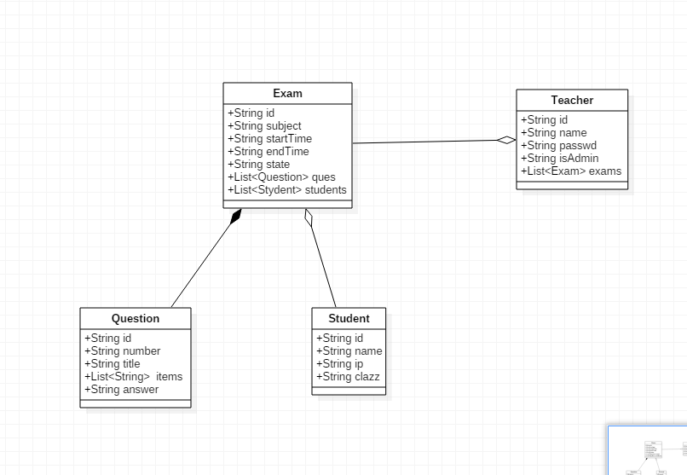
图4-1 实体类图

包含实体类和基本业务类的类图，如图4-2所示。
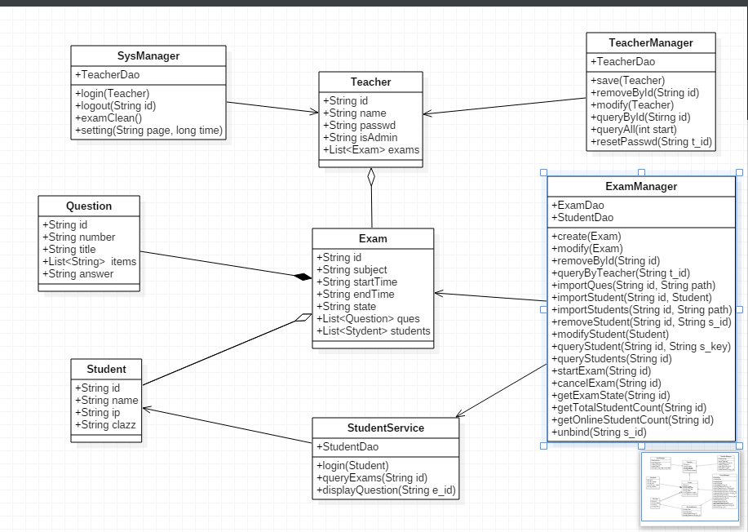
图4-2 实体和业务类图

控制器类，与前台进行交互，如图4-3所示。
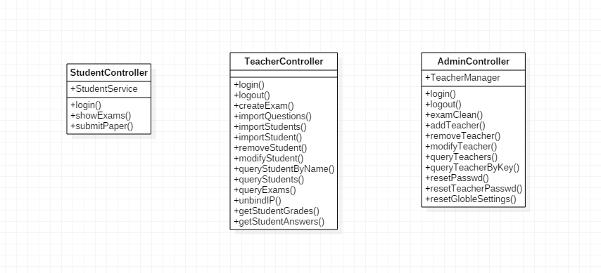
图4-3 控制器类图

实体操作类，如图4-4所示。
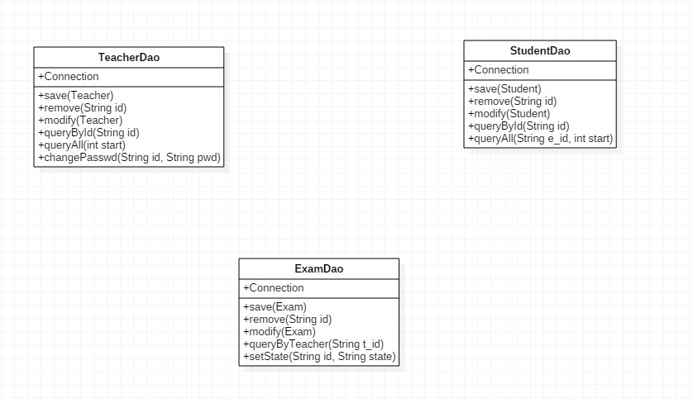
图4-4 实体操作类图

工具类，如图4-5所示。
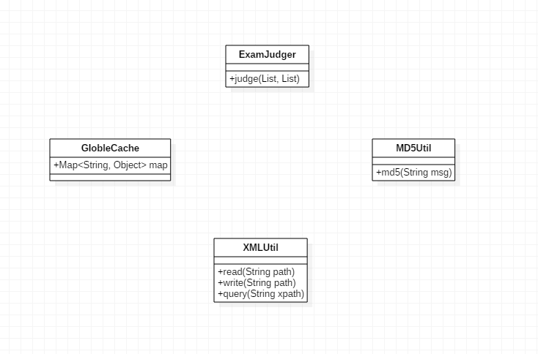
图4-5 工具类图

    - 顺序图
顺序图描述特定用例的类间交互时序，有助于确定一次用户使用过程中参与类的边界及其交互行为。
教师登录顺序图如图4-6所示。
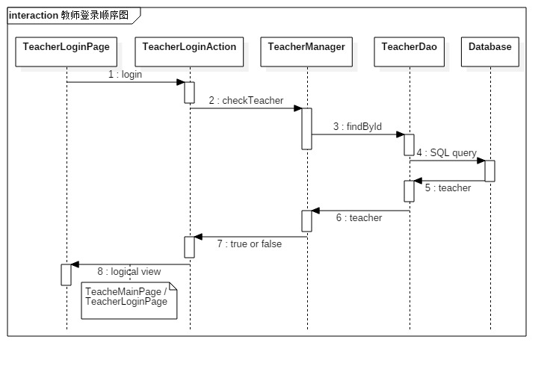
图4-6 教师登录顺序图
新建考试顺序图如图4-7所示。
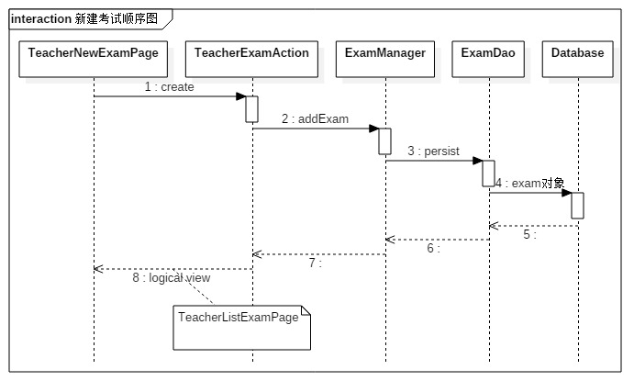
图4-7 新建考试顺序图

学生答题时序图如图4-8所示。
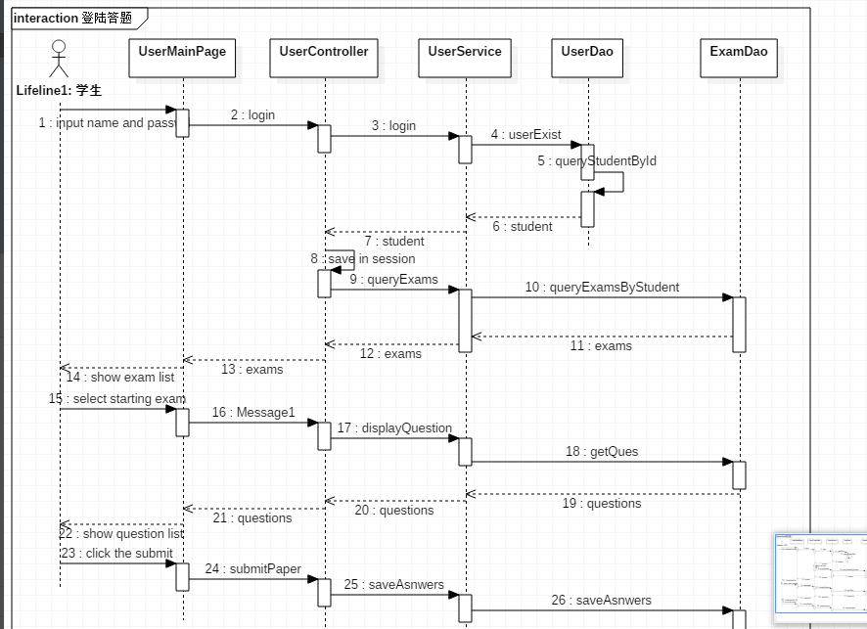
图4-8 学生答题时序图

  - 数据库设计
    - 数据库表
表5-1 学生表
Column | Datatype | Not Null | Primary Key | Foreign Key | Default
id | VARCHAR(16) | true | true
name | VARCHAR(32) | true
ip | VARCHAR(32) |  |  |  | 0.0.0.0
clazz | VARCHAR(32) |  |  |  | NULL
e_id | INT(11) | true | true | exam

表5-2 教师表
Column | Datatype | Not Null | Primary Key | Foreign Key | Default
id | VARCHAR(16) | true | true
name | VARCHAR(32) | true
passwd | VARCHAR(32) |  |  |  | NULL
isAdmin | TINYINT(1) | true |  |  | 0

表5-3 考试表
Column | Datatype | Not Null | Primary Key | Foreign Key | Default
id | INT(11) | true | true
subject | VARCHAR(32) | true
startTime | DATATIME | true |  |  | CURRENT_TIMESTAMP
endTime | DATATIME | true |  |  | CURRENT_TIMESTAMP
state | VARCHAR(16) | true |  |  | created
t_id | VARCHAR(16) | true |  | teacher

表5-4 试题表
Column | Datatype | Not Null | Primary Key | Foreign Key | Default
id | INT(11) | true | true
number | INT(11) | true
type | VARCHAR(16) |  |  |  | choice
title | TEXT | true
selection | TEXT |  |  |  | NULL
answer | TEXT | true
e_id | INT(11) | true |  | exam

